МИНОБРНАУКИ РОССИИ
Санкт-Петербургский государственный
электротехнический университет
«ЛЭТИ» им. В.И. Ульянова (Ленина)
Кафедра САПР

отчет
по лабораторной работе №3
по дисциплине «Схемотехника»
Тема: РЕШАЮЩИЕ УСИЛИТЕЛИ

Студент(ка) гр. 4352 |  | Даричев Е.М.
Студент(ка) гр. 4352 |  | Макарова Ю.И.
Студент(ка) гр. 4352 |  | Чехонадских Н.А
Преподаватель |  | Рыбин В.Г.

Санкт-Петербург
2026
Цель работы.
Изучение принципов построения неинвертирующих, инвертирующих и интегрирующих решающих усилителей (РУ) [3], выполненных на базе дифференциальных операционных усилителей (ОУ), а также экспериментальное исследование их характеристик с использованием платформы NI ELVIS.

Основные теоретические положения.
Рисунок 1 - Инвертирующий решающий усилитель
В диапазоне низких частот (10 – 1000 Гц) коэффициент усиления $K_{Uи}$ и входное сопротивление $R_{вх}.и$ определяются следующими соотношениями:
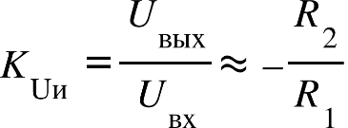
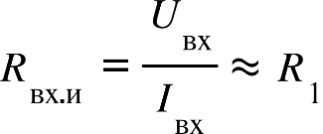
Для инвертирующего РУ напряжение покоя определяется следующим приближенным соотношением:
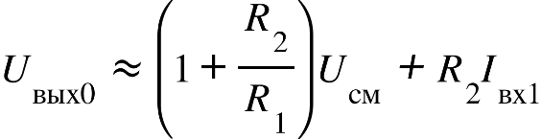
где $U_{см}$– напряжение смещения ОУ; $I_{вх1}$– входной ток ОУ по инвертирующему входу.

Рисунок 2 - Неинвертирующий решающий усилитель
В диапазоне низких частот коэффициент усиления неинвертирующего РУ определяются следующим соотношением:
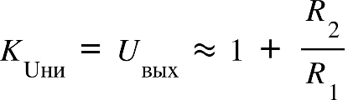
Результаты моделирования схем выпрямителей
Усилитель DA1 типа LM741, $R_{1}= 10 кОм$; $R_{2}= 100 кОм$ , ФГ – функциональный генератор, ОСЦ – осциллограф. В качестве функционального генератора используем источник переменного напряжения (компонент AC_VOLTAGE) с параметрами: Voltage (Pk) = 0,1 В; Frequency = 1 кГц; Voltage offset = 0 В.
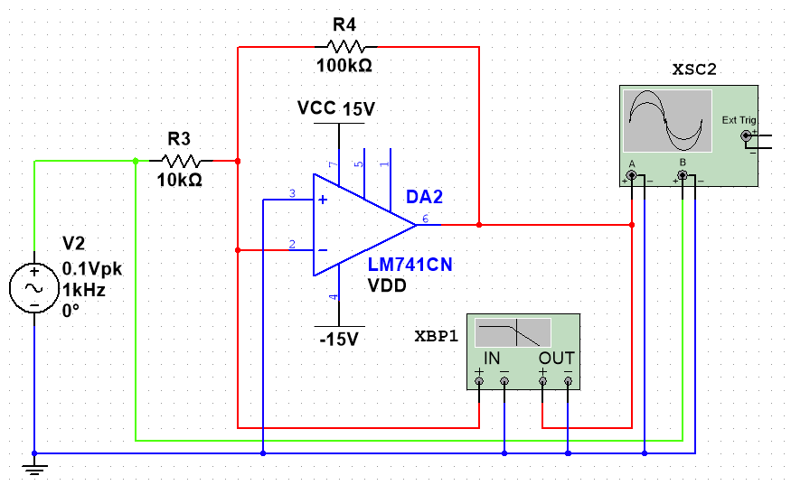
Рисунок 3 - Инвертирующий решающий усилитель
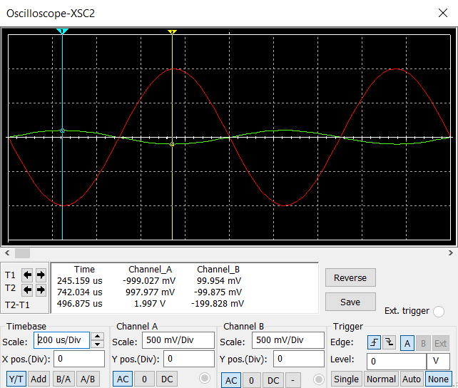
Рисунок 4 – Показания осциллографа
Теоретический расчет коэффициента усиления $K_{Uи}$:
$$K_{Uи}=\frac{U_{вых}}{U_{вх}}≈-\frac{R_{2}}{R_{1}}≈-\frac{100k}{10k}≈-10$$
Коэффициент усиления $K_{Uи}$, полученный при моделировании:
$$K_{Uи}=\frac{U_{вых}}{U_{вх}}=\frac{-999.027}{99.954}=-9.995$$
Увеличиваем напряжение на входе РУ (Peak Amplitude) до 2 В и повторяем предыдущий эксперимент.
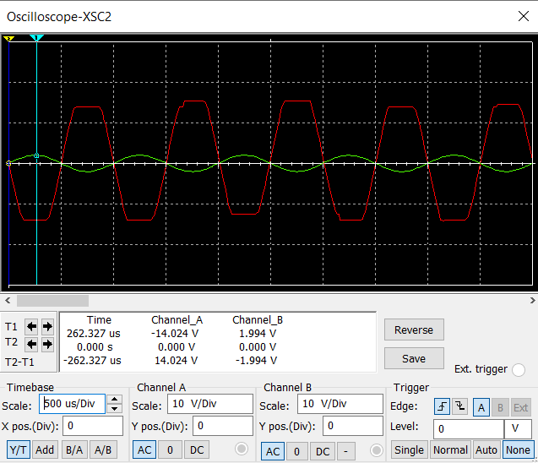
Рисунок 5 – Показания осциллографа
Теоретический расчет коэффициента усиления $K_{Uи}$:
$$K_{Uи}=\frac{U_{вых}}{U_{вх}}≈-\frac{R_{2}}{R_{1}}≈-\frac{100k}{10k}≈-10$$
Коэффициент усиления $K_{Uи}$, полученный при моделировании:
$$K_{Uи}=\frac{U_{вых}}{U_{вх}}=\frac{-14.024}{1.994}=-7.033$$

На лицевой панели АБ устанавливаем следующие значения параметров:
Horizontal: Log, F – 120 кГц, I – 5 Гц и Vertical: Log, F – 25 дБ, I – 0 дБ.
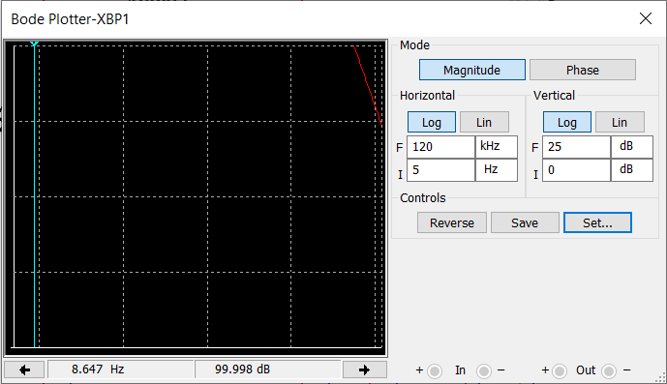
Рисунок 6 - ЛАЧХ
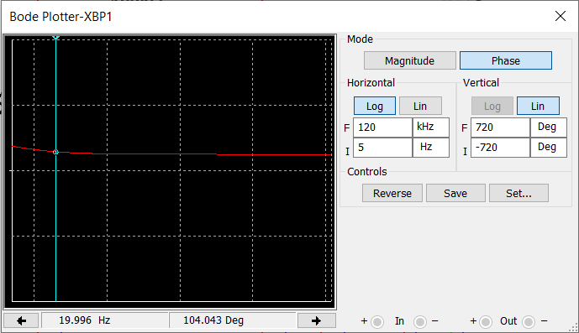
Рисунок 7 – ФЧХ
Коэффициент усиления РУ на низкой частоте:
$L =20\lg\left|K_{Uи}\right|=20\lg\left|-9.995\right|=19.996$ dB
Вносимый фазовый сдвиг = 104.043°
Частота среза = 8.647 Гц

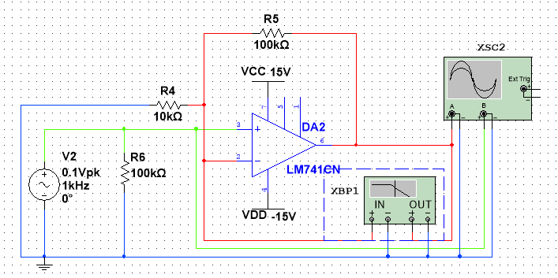
Рисунок 8 - Неинвертирующий решающий усилитель
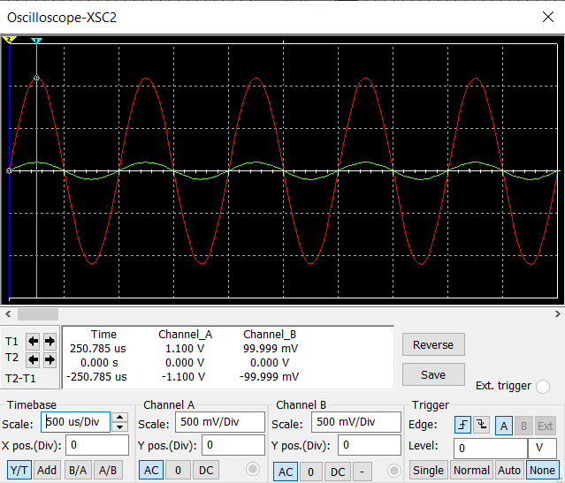
Рисунок 8 – Показания осциллографа
Теоретический расчет коэффициента усиления $K_{Uи}$:
$$K_{Uни}=U_{вых}≈1+\frac{R_{2}}{R_{1}}≈1+\frac{100k}{10k}≈11$$
Коэффициент усиления $K_{Uи}$, полученный при моделировании:
$$K_{Uни}=\frac{U_{вых}}{U_{вх}}=\frac{1.100V}{99.999mV}=11$$
Увеличиваем напряжение на входе РУ (Peak Amplitude) до 2 В и повторяем предыдущий эксперимент.
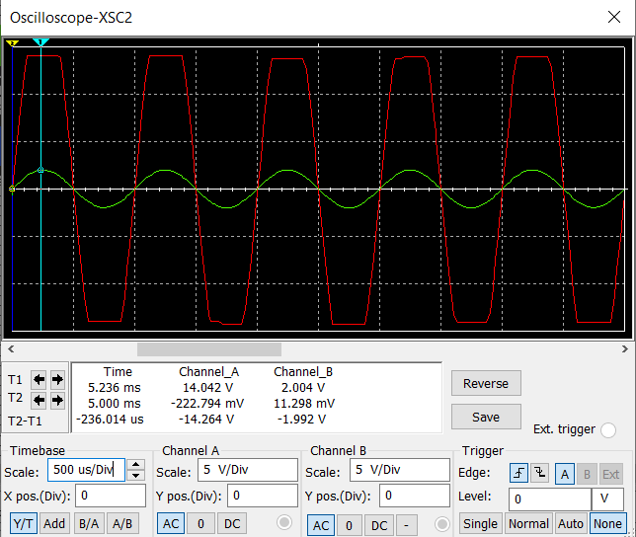
Рисунок 9 – Показания осциллографа
Теоретический расчет коэффициента усиления $K_{Uи}$:
$$K_{Uни}=U_{вых}≈1+\frac{R_{2}}{R_{1}}≈1+\frac{100k}{10k}≈11$$
Коэффициент усиления $K_{Uи}$, полученный при моделировании:
$$K_{Uни}=\frac{U_{вых}}{U_{вх}}=\frac{14.042}{2.004}=7$$
На лицевой панели АБ устанавливаем следующие значения параметров:
Horizontal: Log, F – 120 кГц, I – 5 Гц и Vertical: Log, F – 25 дБ, I – 0 дБ.
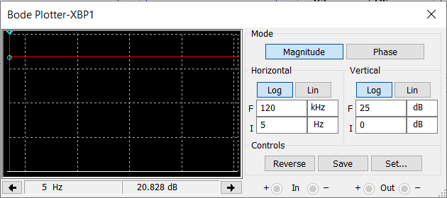
Рисунок 6 - ЛАЧХ
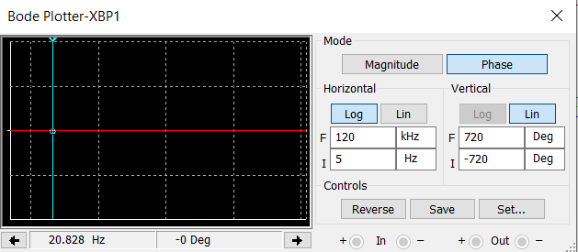
Рисунок 7 – ФЧХ
Коэффициент усиления РУ на низкой частоте:
$L =20\lg\left|K_{Uи}\right|=20\lg\left|11\right|=20.828$ dB
Вносимый фазовый сдвиг = -0°

Результаты измерения основных параметров выпрямителей
Усилитель DA1 типа LM741, $R_{1}= 10 кОм$; $R_{2}= 100 кОм$ , ФГ – функциональный генератор, ОСЦ – осциллограф. В меню инструментов NI ELVIS выбираем инструменты Function Generator и Oscilloscope. На лицевой панели ФГ устанавливаем следующие параметры: Waveform – Sine wave; Peak Amplitude – 0,1 В; Frequency – 1 кГц; DC Offset – 0,0 В.
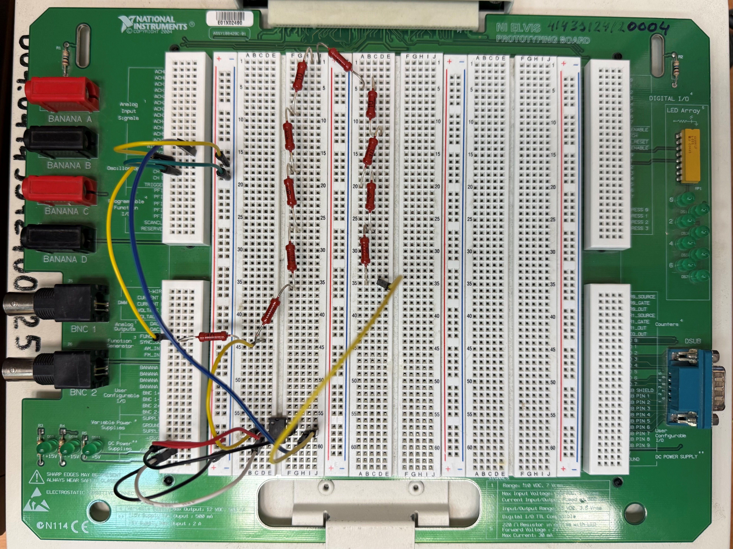
Рисунок 3 - Инвертирующий решающий усилитель
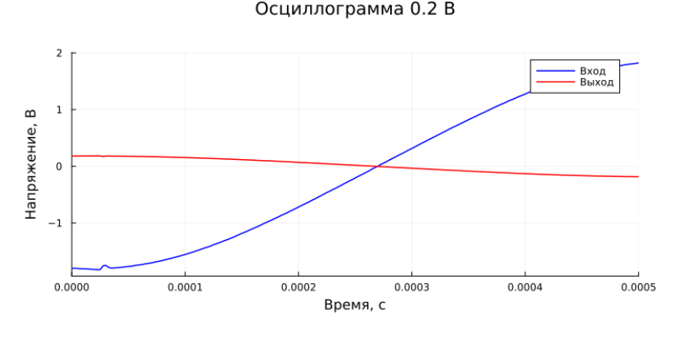
Рисунок 4 – Показания осциллографа
Теоретический расчет коэффициента усиления $K_{Uи}$:
$$K_{Uи}=\frac{U_{вых}}{U_{вх}}≈-\frac{R_{2}}{R_{1}}≈-\frac{100k}{10k}≈-10$$
Коэффициент усиления $K_{Uи}$, полученный в эксперименте:
$$K_{Uи}=\frac{U_{вых}}{U_{вх}}=\frac{-1.861 V}{0.19 V}=-9.8$$
Увеличиваем напряжение на входе РУ (Peak Amplitude) до 2 В и повторяем предыдущий эксперимент.
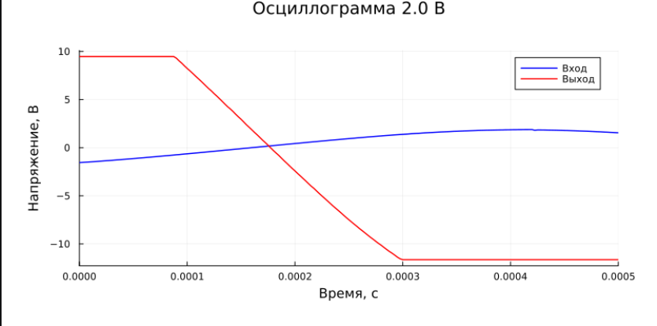
Рисунок 5 – Показания осциллографа
Теоретический расчет коэффициента усиления $K_{Uи}$:
$$K_{Uи}=\frac{U_{вых}}{U_{вх}}≈-\frac{R_{2}}{R_{1}}≈-\frac{100k}{10k}≈-10$$
Коэффициент усиления $K_{Uи}$, полученный в эксперименте:
$$K_{Uи}=\frac{U_{вых}}{U_{вх}}=\frac{-10.554 V}{1.942}=-5.43$$

Для исследования частотных характеристик макета РУ в меню запуска инструментов NI ELVIS выбираем функцию Bode Analyzer (анализатор Боде). На панели управления АБ установливаем следующие значения параметров: Start – 5 Гц; Stop – 120 кГц; Steps – 10; Peak Amplitude – 0,1 В.
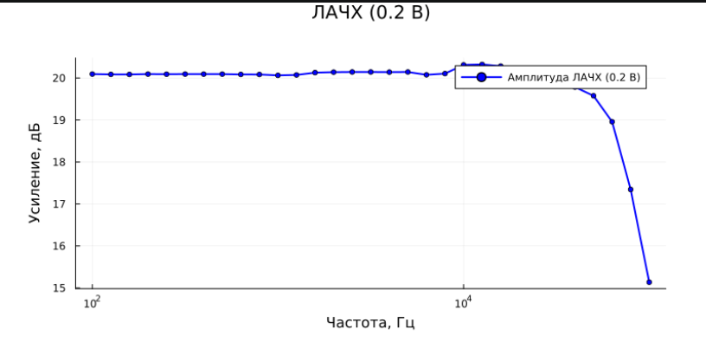
Рисунок 6 - ЛАЧХ
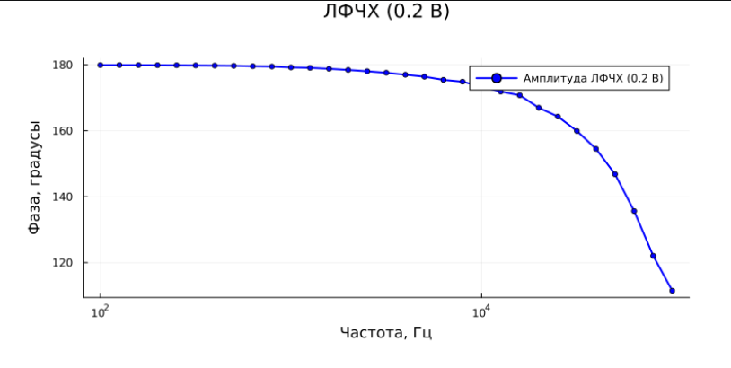
Рисунок 7 – ФЧХ
Коэффициент усиления РУ на низкой частоте:
$L =20\lg\left|K_{Uи}\right|=20\lg\left|-9.8\right|=19.83$ dB
Вносимый фазовый сдвиг = 179.88°
Частота среза = 84.27 кГц

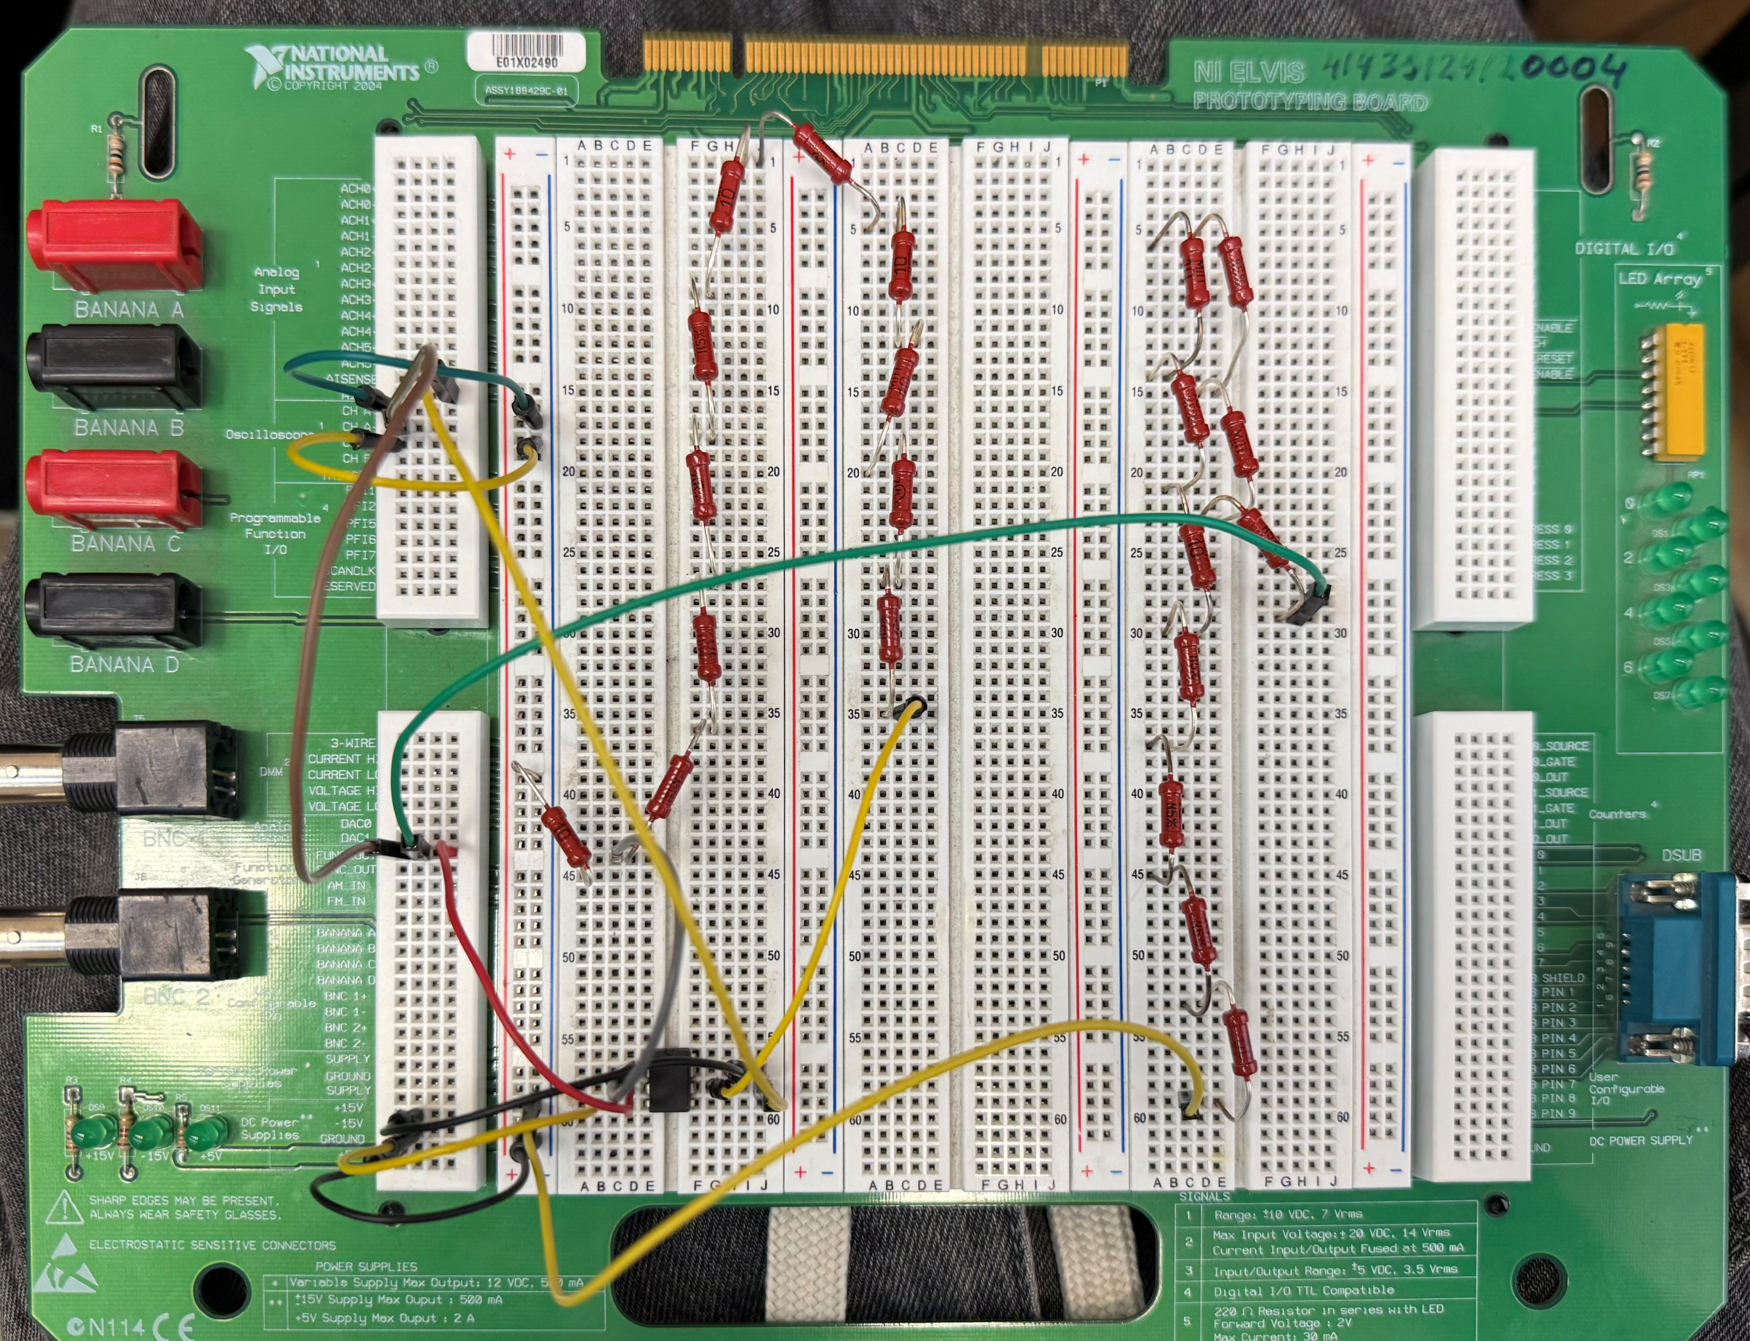
Рисунок 8 - Неинвертирующий решающий усилитель
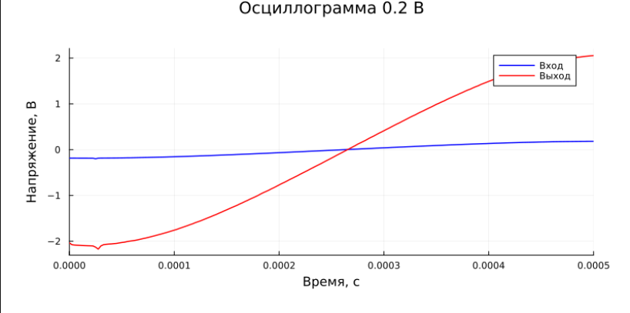
Рисунок 8 – Показания осциллографа
Теоретический расчет коэффициента усиления $K_{Uи}$:
$$K_{Uни}=U_{вых}≈1+\frac{R_{2}}{R_{1}}≈1+\frac{100k}{10k}≈11$$
Коэффициент усиления $K_{Uи}$, полученный при моделировании:
$$K_{Uни}=\frac{U_{вых}}{U_{вх}}=\frac{2.13V}{0.192V}=11.11$$
Увеличиваем напряжение на входе РУ (Peak Amplitude) до 2 В и повторяем предыдущий эксперимент.
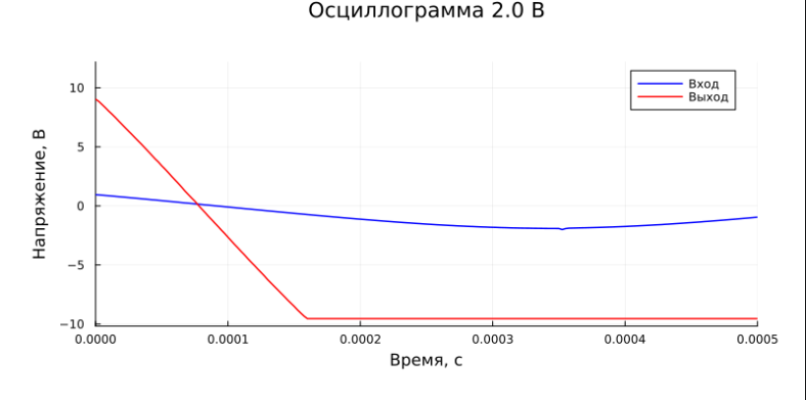
Рисунок 9 – Показания осциллографа
Теоретический расчет коэффициента усиления $K_{Uи}$:
$$K_{Uни}=U_{вых}≈1+\frac{R_{2}}{R_{1}}≈1+\frac{100k}{10k}≈11$$
Коэффициент усиления $K_{Uи}$, полученный при моделировании:
$$K_{Uни}=\frac{U_{вых}}{U_{вх}}=\frac{10.554}{1.948}=5.42$$
На лицевой панели АБ устанавливаем следующие значения параметров:
Horizontal: Log, F – 120 кГц, I – 5 Гц и Vertical: Log, F – 25 дБ, I – 0 дБ.
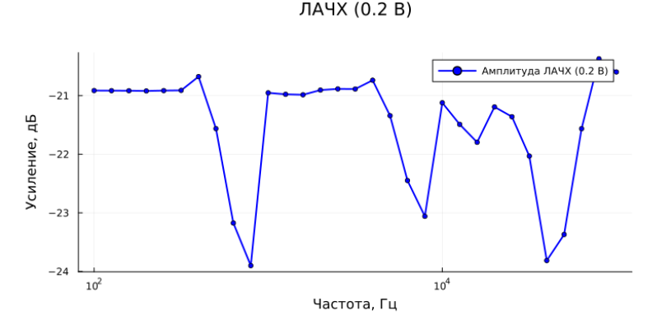
Рисунок 6 - ЛАЧХ
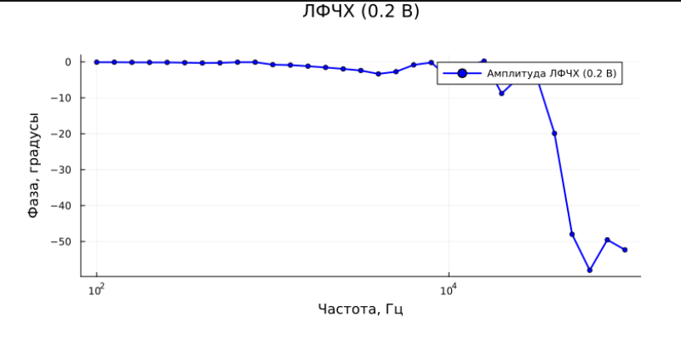
Рисунок 7 – ФЧХ
Коэффициент усиления РУ на низкой частоте:
$L =20\lg\left|K_{Uи}\right|=20\lg\left|11\right|=20.91$ dB
Вносимый фазовый сдвиг = -0.08°

Выводы.
В ходе выполнения лабораторной работы были изучены принципы построения неинвертирующих, инвертирующих и интегрирующих решающих усилителей (РУ) [3], выполненных на базе дифференциальных операционных усилителей (ОУ), а также экспериментально исследованы их характеристики с использованием платформы NI ELVIS.

